附件2：LX2019-020（分包二）项目需求

序号 | 名称 | 规格W*D*H | 材料 | 数量 | 图片
1 | 衣柜 | 2400*600*2400H | E1级三聚氰胺板，后背板和其它面板厚度一致，符合环保标准，颜色：  面板及外侧面板颜色为翔事咖啡胡桃，对开门带锁和把手（五金拉手，插销）。 | 6 | 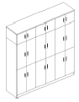
2 | 长桌 | 2000*600*760H | 颜色：翔事咖啡胡桃，同色封边。其它部分均采用金属方管，规格4*4cm标准方管，颜色：漆黑色 | 6 | 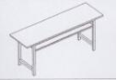
3 | 方凳 | 370*270*440H | 颜色：翔事咖啡胡桃，同色封边。其它部分均采用金属方管，规格2*2cm标准方管，颜色：漆黑色 | 6 | 